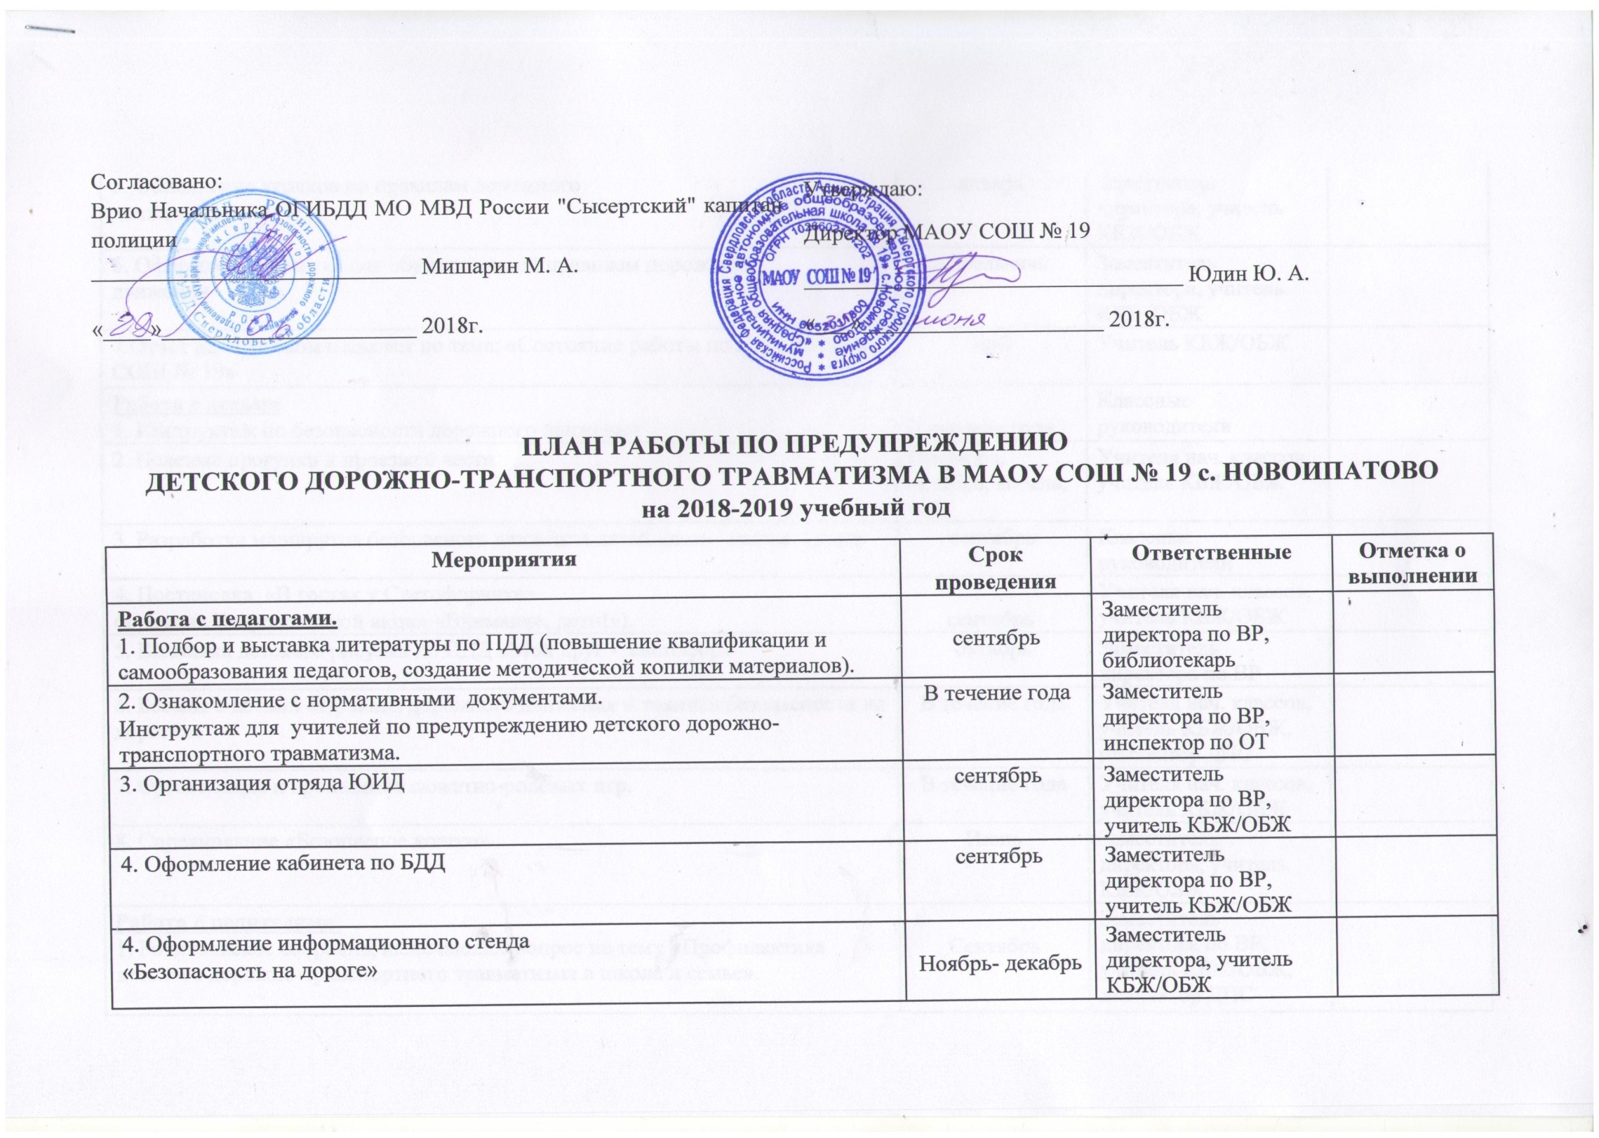
5. Обновление уголков по правилам дорожного  движения. | январь | Заместитель директора, учитель КБЖ/ОБЖ
6. Оформление участка для обучения детей правилам дорожного движения | Апрель-май | Заместитель директора, учитель КБЖ/ОБЖ
7.Отчет на итоговом педсовет по теме: «Состояние работы по ПДД в МАОУ СОШ № 19» | май | Учитель КБЖ/ОБЖ
Работа с детьми  1. Инструктаж по безопасности дорожного движения | В течение года | Классные руководители
2. Целевые прогулки к проезжей части | Сентябрь, октябрь, апрель, май | Учителя нач. классов, учитель КБЖ/ОБЖ
3. Разработка маршрутов безопасного движения детей «дом – школа – дом» | сентябрь | Классные руководители
4. Постановка «В гостях у Светофорчика»  (в рамках Всероссийской акции «Внимание, дети!»). | сентябрь | Учителя нач. классов, учитель КБЖ/ОБЖ
5. Выставка детского рисунка по ПДД «Мой друг - светофор» | октябрь | Заместитель директора по ВР
6. Беседы с детьми «Правила дорожного движения и техника безопасности на дорогах» | В течение года | Учителя нач. классов, учитель КБЖ/ОБЖ, инспектор ДПС
7. Организация и проведение сюжетно-ролевых игр. | В течение года | Учителя нач. классов, учитель КБЖ/ОБЖ
8. Соревнование «Безопасное колесо» | Июнь | Заместитель директора, учитель КБЖ/ОБЖ
Работа с родителями.  1. Родительское собрание, включающее вопрос на тему «Профилактика детского дорожно-транспортного травматизма в школе и семье». | Сентябрь | Заместитель директора по ВР, учитель КБЖ/ОБЖ, инспектор ДПС
2.Профилактические беседы по предупреждению ДДТТ | В течение года | Классные руководители, инспектор ДПС
4. Оформление информационного материала для родителей | В течение года | Заместитель директора, учитель КБЖ/ОБЖ
5. Анкетирование родителей с целью выявления уровня знаний правил по ПДД. | Октябрь | Заместитель директора, учитель КБЖ/ОБЖ
6. Издание буклетов и памяток для родителей с рекомендациями по обучению ребёнка ПДД. | В течение года | Учитель КБЖ/ОБЖ

